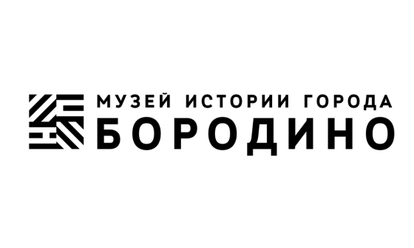
Муниципальное бюджетное учреждение культуры
Музей истории города Бородино
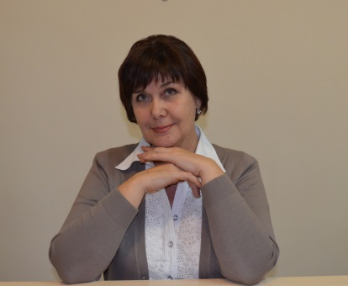

Соколова Людмила Валентиновна – возглавляет музей с 2008года. Образование высшее экономическое. В 2010-2012 прошла обучение по программе «Новые музеи для Сибири», организованной экспертами творческой группы «Музейные решения» при финансовой поддержке фонда М. Прохорова. На счету руководителя Соколовой Л.В. несколько реализованных музейных проектов на общую сумму 1 млн. 600 тыс. руб. Субсидии получены в рамках гранта Губернатора Красноярского края.
2011г - участник Всероссийского музейного форума г. С-Петербург – спонсор Фонд М. Прохорова;
2012г - участник международного фестиваля ИНТЕРМУЗЕЙ г. Москва – спонсор Фонд М.Прохорова;
2013г - дипломант международного конкурса С- Петербургского общества «Мемориал» (образовательный проект о периоде репрессий в России «Моменты истории»).
2013г – лауреат Всероссийского конкурса авторских проектов «Слово менеджерам культуры»- статья о работе Бородинского музея опубликована в федеральном журнале «Справочник руководителя учреждения культуры» г. Москва 2013.
2016г – обладатель Губернаторской премии «За личный вклад в сохранение и развитие культуры Красноярского края».

Награды: грамота Главы города Бородино 2010, грамота Совета Депутатов города Бородино 2011, Грамота министерства культуры Красноярского края 2012, Благодарственное письмо Законодательного собрания Красноярского края 2014, сертификат Губернатора Красноярского края «За личный вклад в сохранение и развитие культуры Красноярского края» 2016.

Крупные выставочные проекты:
- «Два Бородина» - выставочный проект о символической связи Бородино подмосковного и Бородино в Сибири, 2010г
- Девятая Красноярская музейная биеннале . Красноярск 2011 г – приз зрительских симпатий проект «Бородинский уголь» совместно с екатеренбургским художником Владимиром Селезневым –публикация в общероссийском журнале «TATLIN»,2011;
- «Пространство новых возможностей» - выставочный проект – диорамы в музейных арочных окнах. Информатизация музея, 2012
ИНТЕРМУЗЕЙ 2012 г. Москва - проект музея «Бородинские горизонты» представлен в Центральном Доме Художника в общей экспозиционной программе сотрудников музеев Красноярского края, 2012;
- Десятая Красноярская музейная биеннале. Красноярск 2013 г. – публикация в альбоме биеннале фотографий проекта музея Бородино «Память камня»;
- « Парк для Победителей» - резонансный выставочный проект к 70-летию Великой Победы. О парке нашей памяти «Шахтер», построенном в природной зоне березовой рощи шахтерского поселка Бородино, 2015;
- «Ударный ротор жизни комсомола». КАТЭК» - интерактивная выставка о последней комсомольско-молодежной стройке КАТЭК в Сибири, 2016.

